【外语角精彩回顾】英文VIDEO GAME之夜

11月27日晚，外国语学院“英文VIDEO GAME之夜”主题外语角在明辨楼109举办，学院Cormac, Joshua, Peter F, Peter, James, Matthew, Shane, Besmir八位外籍教师共同为来自各个学院的40多位同学带来了一场精彩的外语角活动。

众多游戏迷和外语学习爱好者相聚一堂，一次别开生面的文化交流活动拉开了帷幕，本次活动由外教Joshua老师主持。

活动伊始，幽默风趣的外教们强调了外语学习的重要性，并希望通过此次活动，让学生们在享受游戏的同时，激起对外语学习的兴趣，提升跨文化交流能力。

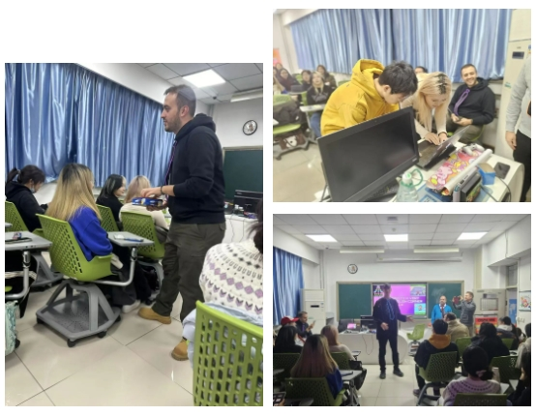

本次活动老师们根据座位把同学们分成了两个战队，每一轮游戏由双方派出一位来对决，胜利的小组将在黑板上获得一个“W”表示胜利。同时获胜的选手可以获得一个小巧的金色奖牌。

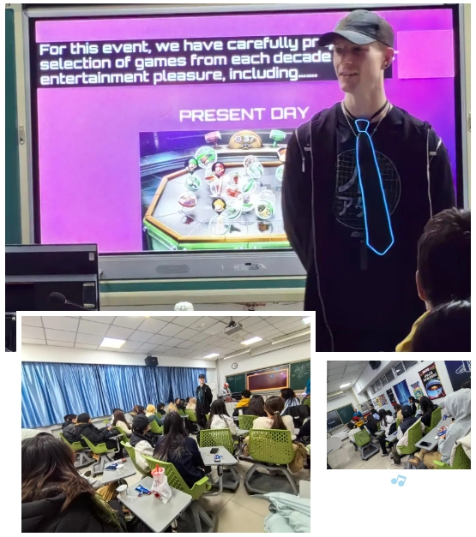

各种各样的游戏以及独特的胜负欲给了同学们别样的体验感和新鲜感，这是一场轻松又愉快的游戏聚会，我们享受这种快乐。这不单只是一个外语角活动，更是让所有人，让老师和学生，让中外文化互相了解互相交流的最棒媒介。

经过激烈的角逐，外教为获胜学员颁发了奖品，并鼓励所有参与者在今后的学习中继续努力，不断提高自己的外语水平。

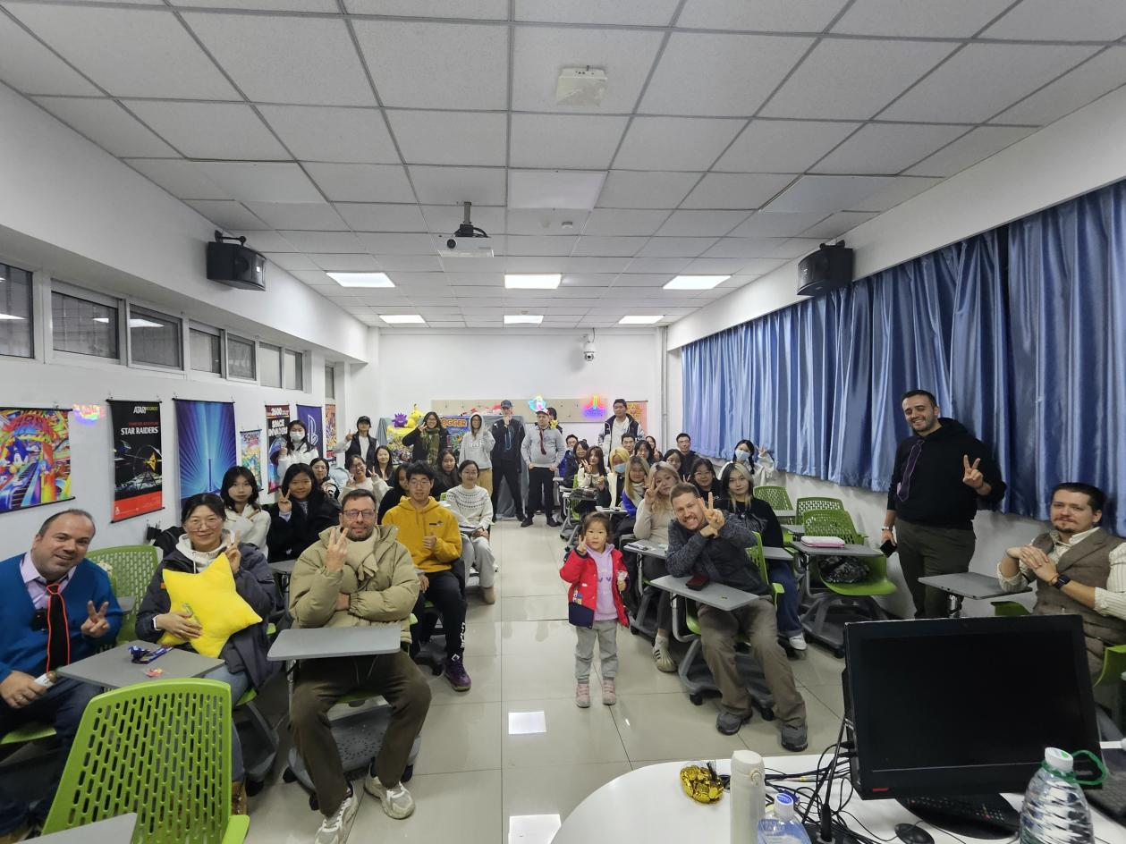

此次外语角活动不仅为学生们提供了一个展示自我的平台，也让他们在轻松愉快的氛围中锻炼了自我，增进了彼此之间的友谊。

未来，外国语学院将继续举办更多形式多样、内容丰富的外语角活动，为学生们创造更多学习和交流的机会，推动校园外语学习的氛围更加浓厚。让我们敬请期待！

编辑：魏子可

摄影：魏子可、李青彧